试点高校网络教育部分公共基础课全国统一考试

高等数学（B）试卷参考解答与评分标准

2007年4月
一、选择题（满分20分，每小题4分）
1．D 2．C 3．A 4．B 5．D

二、填空题（满分28分，每小题4分）
6． 7． 8．1 9．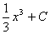 （不加不扣分）10．0 11．2 12．
三、解答题（满分52分）
13．（本题满分7分）
解：(1) ………………………………… 3分

(2)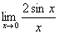 ………………………………………… 7分

14．（本题满分8分）
解： 两边对求导数
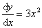 ……………………………………… 5分
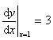 …………………………………… 8分
15．（本题满分7分）
解：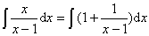 ……………………………… 2分

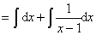 ……………………………… 3分

……………………………… 7分

注： (1) 丢掉常数 只扣1分，丢掉绝对值符号不扣分.
(2) 与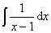的计算各2分.

16．（本题满分7分）
解法1：
…………………………………………………… 2分

令 得驻点 …………………………………………… 3分

……………………………………………………… 4分

可知为的极小值点，由于驻点唯一，因此为的最小值点 …………………………………………………………………… 6分

最小值为 ………………………………………… 7分

解法2：

…………………………………………………… 2分

令 得驻点 ………………………………………… 3分

当时 ；

当时 ；

可知为的极小值点，由于驻点唯一，因此为的最小值点 ………………………………………………………………… 6分

最小值为 ………………………………………… 7分

解法3： ……………………………… 3分

时，
时， ………………………………… 5分
可知为最小值点 ……………………………………………… 6分

最小值为 ……………………………………………… 7分

17．（本题满分9分）
解法1：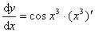 ……………………………… 7分

……………………………… 9分

解法2： 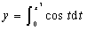= …………………………… 4分

……………………………… 7分

…………………………… 9分

18．（本题满分9分）
解：(1) 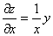 ………………………………… 3分
(2) 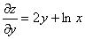 ……………………………… 6分
(3) 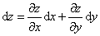 …………………………………… 8分

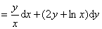 …………………………………… 9分
19．（本题满分5分）
解：该方程为一阶线性微分方程，通解公式为
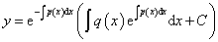 ……………………………………… 1分
其中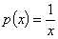，， ……………………………… 2分
因此通解为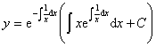 …………………………… 3分

…………………………… 4分

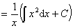
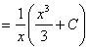 ………………………………… 5分
注：（1）丢掉常数只扣1分，(2)只得出齐次方程通解，给3分.

